SAGATAVOŠANĀS DARBU UN BŪVDARBU APRAKSTS
Montējot iekšējo elektrisko tīklu, jāievēro LR spēkā esošie normatīvie akti un jāņem vērā harmonizētie standarti, t.sk. CELENEC standarti.
Sistēmas montāžas darbiem piemēro “Elektroiekārtu ierīkošanas noteikumi” (turpmāk – EIN) prasības (kr. val. Правила устройства электроустановок), kā arī LEK nozares standartus.

Montāžas darbi:
Visi montāžas darbi jāveic sertificētam personālam (personālam, kuram ir elektrodrošības pielaide).
Jāievēro Būvprojektā paredzētas slēdžu un kontaktligzdu IP klases (papildus aizsarelementu uzstādīšana, blīva nosedzošo rāmīšu pieslēgums aizsargelementiem, nozarkārbām, sienām, u.c.).
Būvprojektā ieprojektētas elektroapgādes sadales paredzēts montēt atbilstoši LVS EN 61439-1:2012, sadales vidus daļa 1,5 m virs grīdas.
Ja neaizsargāts izolēts vads šķērso neaizsargātu vai aizsargātu vadu un attālums starp tiem ir mazāks par 10 mm, šķērsojuma vietā uz neaizsargātā vada jānovieto papildu izolācija.
Ja neaizsargāts vai aizsargāts vads, kabelis šķērso cauruļvadu, attālumam jābūt vismaz 50 mm, bet ja caurulē ir degošs vai viegli uzliesmojošs šķidrums vai gāze, attālumam jābūt vismaz 100 mm.
Ja attālums no vada vai kabeļa līdz cauruļvadam ir mazāks par 250 mm, vadi un kabeļi papildus jāaizsargā pret mehāniskiem bojājumiem 250 mm garumā uz katru pusi no cauruļvada.
Ja vadi vai kabeli montēti paralēli cauruļvadiem, attālumam jābūt vismaz 100 mm, bet, ja montēti paralēli cauruļvadiem, kuros ir degoši vai viegli uzliesmojoši šķidrumi, gāzes, attālumam jābūt vismaz 400 mm.
Ja vadi vai kabeļi montēti paralēli karstiem cauruļvadiem vai šķērso tos, vadi un kabeļi jāaizsargā pret augstas temperatūras iedarbību vai jāizmanto speciāla izpildījuma vadi vai kabeļi.

Iekšējie maģistrālie tīkli:
Tīkls izbūvējams TN-S-C sistēmā ar dalītu nulles un zemējuma vadu.
Maģistrālo un elektroapgādes sadalnes kabeļu tīklu montāža jāveic zem apmetuma aizsargcaurulēs un kabeļu plauktos. Avārijas apgaismojuma tīkla līnijas jāatdala no parastajām elektroapgādes līnijām. Pārējiem zemapmetuma kabeļu tīkliem aizsargcaurules nav nepieciešamas.
Avārijas apgaismojumam jānodrošina ugusaizsardzības iekārtu izgaismošana atbilstoši LVS EN 1838, jāparedz papildus gaismekļi centrālās baterijas pievienošanai.
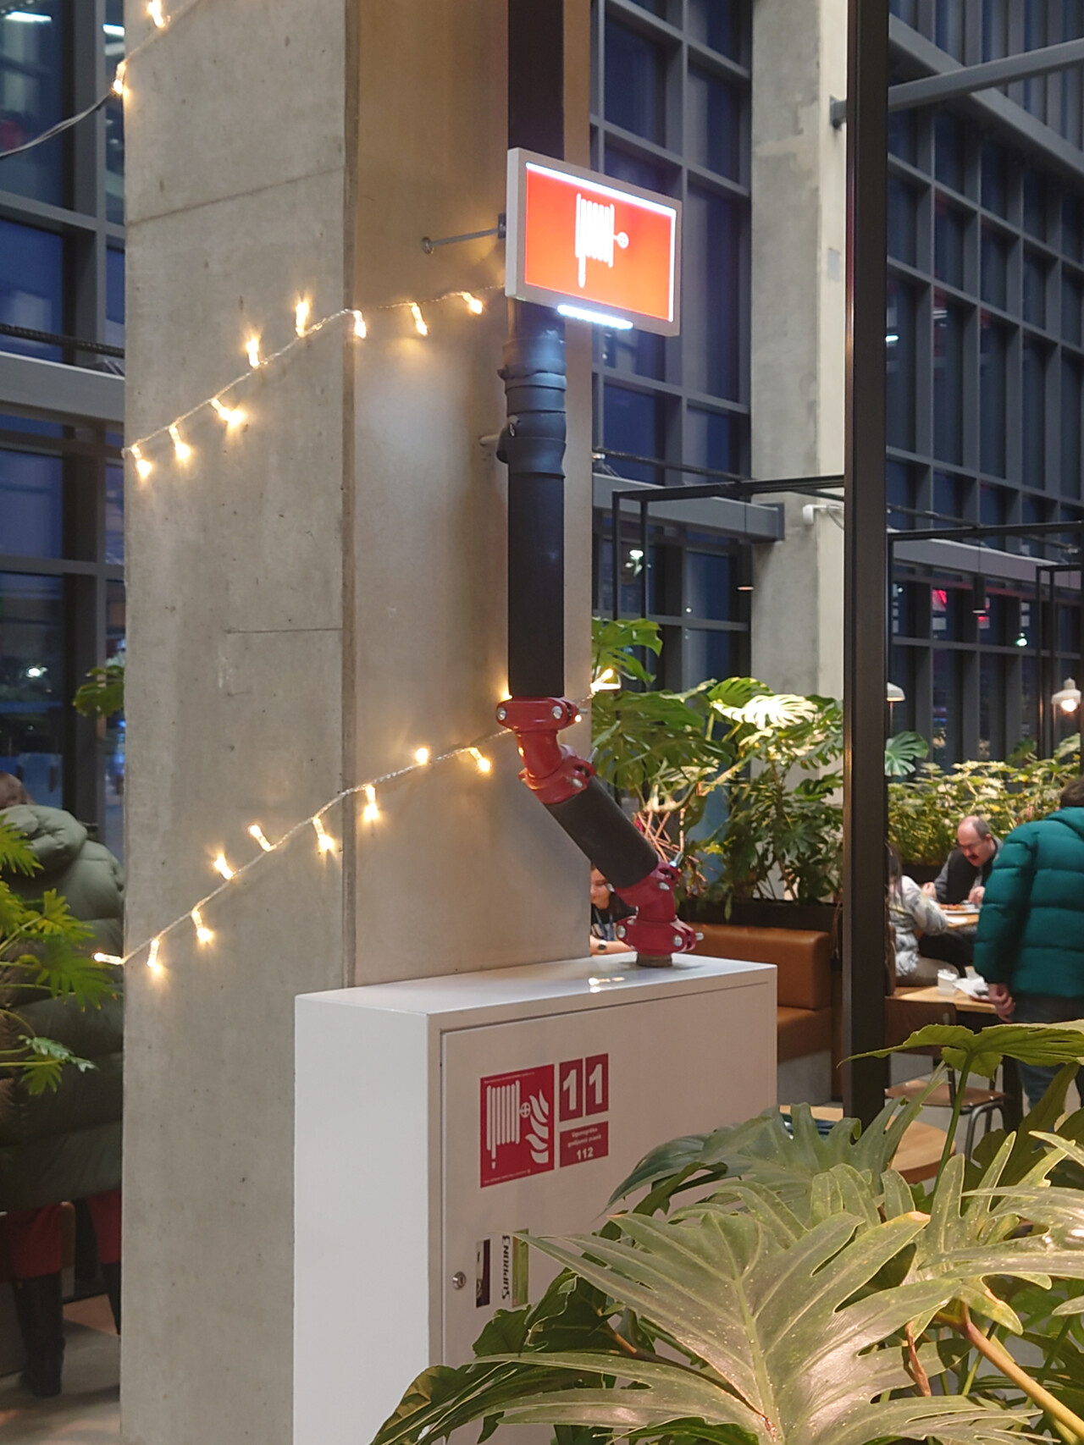
Ja kabeļu montāža sienās vai kabeļu vertikālos pārvadi jāveic, tos montējot PVC caurulēs, cauruļu diametriem un daudzumam jānodrošina 25% rezerve.
PVC caurules stiprināšanas skavu vietās iezīmē caurumu urbšanas vietas. PVC caurules skavas stiprina ar distanci 3 stiprinājumi 1 metrā. PVC caurules skavas stiprināšanai tiek izmantos plastmasas dībelis un skrūve. Jau pie sienas piestiprinātas PVC caurules stiprināšanas skavas var pieāķēt tāda paša tipa skavu, to nenostiprinot atsevišķi pie sienas. Ugunsdrošajiem kabeļiem PVC caurules skavas ir metāla un tiek izmantots metāla dībelis un skrūve.
Kabeļus uz kabeļu trepēm pieļaujams stiprināt ar plastmasas savilcējiem, bet vertikālajos posmos kabeļu (ar šķērsgriezumu no 50 mm²) stiprināšanai izmantojamas speciālas alumīnija vai nerūsējoša tērauda skavas.
Iekšējo maģistrālo tīklu stiprinājumu sistēmām ir jāatbilst tādai pašai ugunsdrošības klasei, kāda ir pašiem iekšējiem maģistrālajiem tīkliem. Būvdarbu veicējam jānodrošina sertificēto blīvējuma sistēmu šķērsojuma vietu marķējumi. Sistēmām jāatbilst ETA (European Technical Aproved).
Vietās, kur kabeļu instalācija tiek veikta pa konstrukcijām, kas var bojāt kabeļa izolāciju montāžas gaitā, kabeļi papildus ir jāaizsargā (ja kabeļi ir PVH free attiecīgi ir PVH free ir caurules, arī gofrētas caurules).
Jāparedz elektroinstalācijas aizsardzība no mehāniskiem bojājumiem augstumā ne mazākā par 2,2 m no grīdas līmeņa. Signalizācijas vadi un kabeļi, kas atrodas zemāk par 2,2 m no grīdas līmeņa tiks aizsargāti ar kabeļkanālu cauruļu palīdzību.
Kabeļu spoles pārvietojamas montējamās trases tuvumā un tām ir jānodrošina montāžai atbilstoši klimatiskie apstākļi vismaz 24 stundas pirms kabeļu montāžas.
Vietās, kur elektrokabeļi šķērso ugunsdrošās būvkonstrukcijas, jāparedz ugunsdroši blīvējumi ar ugunsizturību ne mazāku par šķērsojamās būvkonstrukcijas ugunsizturību, izmantojot sertificētus ETA materiālus un paņēmienus.
Montāžas darbos iekšējai elektroinstalācijai ir izmantojami MMJ vai NYM tipa kabeļi. (N)YM tipa kabeļu izmantošana ir aizliegta ja Būvprojektā attiecīgs tips nav tieši noteikts.
Vadu savienojumiem ir izmantojami čaulveidīgie vara savienojumi:
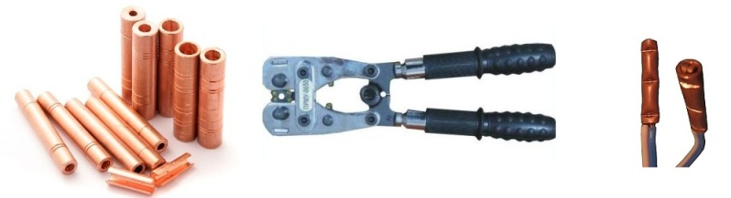

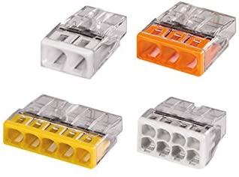 | 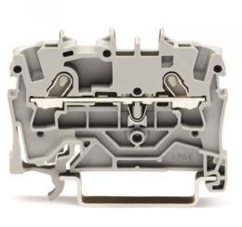

Ja ir nepieciešams vadu savienojums sienā, izmantojam čaulveidīgus, presējamus savienojumus, kas paredzēti konkrētam dzīslas šķērsgriezumam:
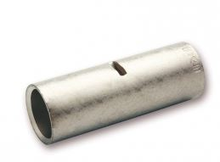

Atkarībā no kabeļa garuma, šķērsgriezuma, svara un trases sarežģītības pakāpes, kabeli novietojam uz grīdas visā trases garumā attiecīgā trasējuma vietās vai uzreiz velkam pa kabeļu renē izveidoto trasi, izvelkot kabeli caur visiem šķērsojuma atvērumiem.
Kabeļa pārvietošana, atkarībā no kabeļa parametriem, notiek ar cilvēku palīdzību, kabeli nesot rokās vai velkot pa trasējuma vietās izliktiem kabeļu ruļļiem. Smagākās vietās kabeļu vilkšanai izmanto „kabeļa zeķi”, kurai piesieta montāžas virve. Nepieciešamības gadījumā, lai kabeļu ruļļi nepārvietotos, kabeļu ruļļus piestiprina pie grīdas. Kabeļu montāžu sāk no elektrības sadales, atstājot attiecīga garuma kabeli tā pieslēgšanai pie sadales pieslēguma vietas.
Kabeļu trases pagriezienos un nelielās augstuma maiņas vietās, lai kabelis iegultos tam vajadzīgā trases vietā, kabeļa ielocīšanai izmantojams tikai cilvēka spēks.
Kabeļus uz kabeļu trepēm pieļaujams stiprināt ar plastmasas savilcējiem, bet vertikālajos posmos kabeļu (ar šķērsgriezumu no 50 mm²) stiprināšanai izmantot speciālas alumīnija vai nerūsējoša tērauda skavas.
Kabeļi tiek stiprināti pie trepēm ar plastmasas savilcējiem horizontālajos posmos ik pēc 0,6 metriem un vertikālajos posmos ar speciālām alumīnija vai nerūsējoša tērauda skavām aptuveni ik pēc 0,3 metriem.
Kabeļi ar noteiktu ugunsizturību (piem., E30 un E90) tiek montēti atsevišķi no pārējiem kabeļiem ar atsevišķiem stiprinājumiem ar ugunsizturības klasi E30 - E90. Stiprinājumu atstatums 300 – 400 mm (ja kabeļu trasējums ir eksponēts jebkura soļa gadījumā stiprinājumu atstatumiem ir jābūt vienādiem). Kabelis pie betona sienām un griestiem stiprina ar metāla kabeļu skavām:
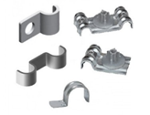
vai apskavā:
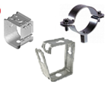, kuras var pieskrūvēt ar atbilstošu ugunsizturības klases skrūvi:
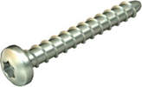
vai arī gāzes pistoles naglām:

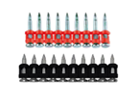

Gadījumā, ja šī tipa kabeļi tiek montēti caurulēs, tad šīs caurules jāpiestiprina ar metāla kabeļskavām un metāla skrūvēm vai gāzes pistoles naglām, kas nodrošinās minimāli nepieciešamu ugunsnoturību.
Ugunsdrošiem kabeļiem nav pieļaujams izmantot ugunsnedrošus savienojumu vai komutācijas kārbas, nepieciešamības gadījumā jāizmanto ugunsdrošas savienojuma vai komutācijas kārbas ar ugunsdrošības klasi atbilstošu kabelim. Ugunsdrošā kabeļa savienošanai tiks izmantotas OBO Betterman ugusndrošās nozarkārbas. Kabeļi ar noteikto ugunsizturības klasi nedrīkst tikt krāsoti.
Kabelim šķērsojot cauruļvadu, attālumam jābūt vismaz 50 mm, bet ja caurulē ir degošs vai viegli uzliesmojošs šķidrums vai gāze, attālumam jābūt vismaz 100 mm. Ja attālums no vada vai kabeļa līdz cauruļvadam ir mazāks par 250 mm, vadi un kabeli papildus jāaizsargā pret mehāniskiem bojājumiem 250 mm garumā uz katru pusi no cauruļvada. Ja vadi vai kabeļi montēti paralēli cauruļvadiem, attālumam jābūt vismaz 100 mm, bet, ja montēti paralēli cauruļvadiem, kuros ir degoši vai viegli uzliesmojoši šķidrumi, gāzes, attālumam jābūt vismaz 400 mm.
Nepieciešamības gadījumā kabeļu ieguldīšanai zem apmetuma, tiks veikta ar rievu griešana mūra un bloku sienās/pārsegumos. Rievu griešanai tiks pielietota tam paredzēti instrumenti. Rievas dziļums ir atkarīgs no izvelkamā kabeļa diametra un to daudzuma, bet maksimālais rievas dziļums nedrīkst pārsniegt 25 mm, neskaitot apmetuma kārtas biezumu. Kabelis rievā tiek nostiprināts, izmantojot kabeļu savilces dībeli:

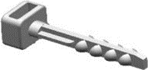

un kabeļu savilces:

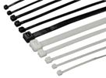, kabeli stiprinot 3 reizes uz 1 m.

Ja kabeļu montāža sienās vai kabeļu pārvade jāveic, tos montējot PVC caurulēs, cauruļu diametriem un daudzumam jānodrošina 25% rezerve. Kabeli, PVC caurulēs var ievilkt pirms cauruļu montāžas vai pēc tās. Ja kabeļu ievilkšana caurulē ir problemātiska, kabeļu ievilkšanai izmanto auklas vai cieto plastmasas vai metāla buksieri.
Ja nepieciešams veikt kabeļu savienojumu nozarkārbā, tiek izmantota Būvprojektā paredzēts savienojuma risinājums. Ja nepieciešams jau izbūvētu kabeli pagarināt, tiek izmantota muftēšanas metode, izmantojot kabeļa šķērsgriezumam atbilstoša izmēra kabeļa čaulu. Pēc kabeļu čaulošanas, katrai dzīslai tiek uzkausēta termouzmava:

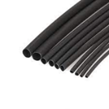, kad katrai dzīslai ir uzkausēta termouzmava, tiek kausēta kopēja temouzmava, tādā veidā paslēpjot visas dzīslas.
Vietās, kur kabeļi šķērso pārsegumus un ugunsdrošās sienas, atvērumi tiek, blīvēti ar ugunsdrošības pakāpei atbilstošu sienas vai pārseguma blīvējumu, paredzot ugunsdrošības blīvējumu ar ugunsizturību ne mazāku par šķērsojamās būvkonstrukcijas ugunsizturību, izmantojot sertificētus ETA materiālus un paņēmienus. Ugunsdrošajās sienās izveidotās ailas noslēdzamas ar speciāli paredzētajiem sertificētiem izstrādājumiem. Katrā vietā, kur trase iet cauri ugunsdrošajai sienai vai pārsegumam, tiek uzlīmēta uzlīme – marķējuma plāksnītes ar informāciju pēc šāda parauga:
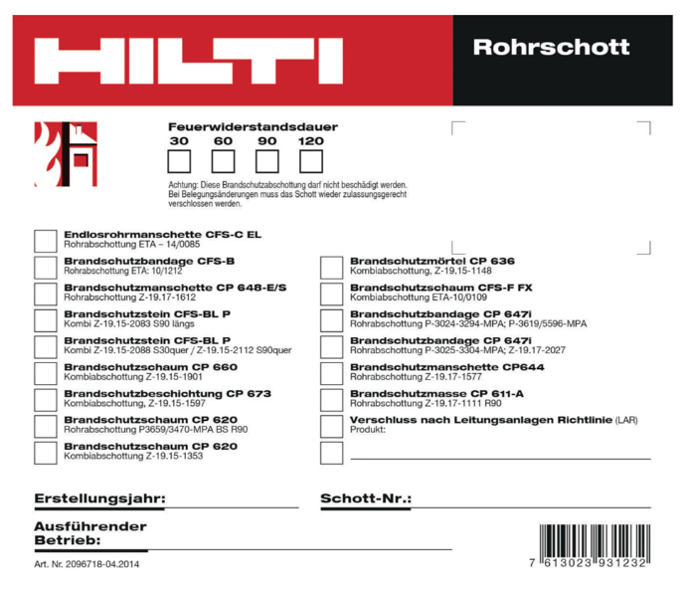

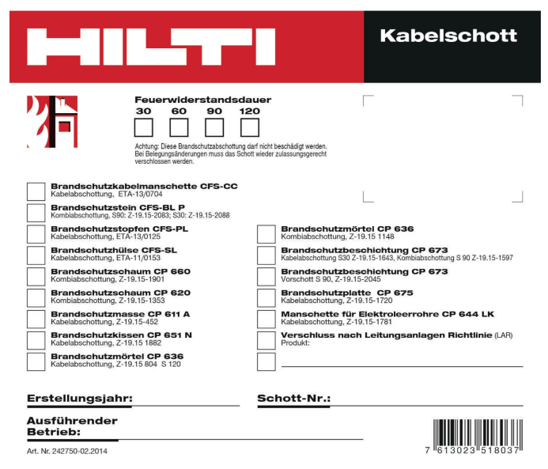

Kabeļu instalācija metāla karkasa konstrukciju elementu starpsienās ģipškartona plākšņu sistēmām
Kabeļu instalācija metāla karkasa konstrukciju elementu starpsienās ģipškartona plākšņu sistēmām tiks veikta tā, ka kabeli no kabeļu trepes aizsargcaurulē vilks horizontāli. Kabeļu instalācija metāla karkasa konstrukciju elementu starpsienās ģipškartona plākšņu sistēmām notiks stiprinot tos pie profiliem 2/3 reizes uz metru, saskaņā ar spēkā esošiem normatīviem. Shematiskā shēma atainota attēlā.
Vietās, kur kabeļu trases izvietotas metāla karkasa konstrukciju elementu starpsienās ģipškartona plākšņu sistēmām, nav nepieciešams visu kabeli ievērt aizsargcaurulēs, bet tikai vietās, kur tie šķērso metāla konstrukciju elementus pa tam paredzētajiem atvērumiem tajos.
Kabeļu instalācija metāla karkasa konstrukciju elementu ģipškartona plākšņu sistēmas starpsienās kabeļlīnijas tiks izbūvētas PVC aizsargcaurulēs. Kabeļu instalācija metāla karkasa konstrukciju elementu starpsienās ģipškartona plākšņu sistēmām notiks stiprinot tos pie profiliem ar distanci 3 stiprinājumi 1 metrā. Vietās, kur kabeļu trases šķērso ģipškartona metāla konstrukciju elementus pa tam paredzētajiem atvērumiem, šķērsojuma vietā kabelis tiks ievērts aizsargcaurulē.
Kabeļu zemapmetuma instalācija.
Telpās ar pilnu apdari (ģipškartona sienas un iekārtie griesti) kabeļi montējami slēpti zem sienu un griestu apdares.
Pirms kabeļu ieguldīšanas zem apmetuma, tiks veikta rievu griešana mūra un bloku sienās/pārsegumos. Rievu griešanai tiks pielietota tam paredzēta iekārta – zobrievojumu frēze. Nepieciešamās rievas dziļums ir atkarīgs no kabeļu daudzuma. Maksimālais rievas dziļums ir 40 mm.
Vietās, kur kabeļu instalācija tiek veikta pa konstrukcijām, kas var bojāt kabeļa izolāciju montāžas gaitā, kabeļus aizsargāt ar caurulēm.
Vietas, kur kabelis iet caur sienām jāievēro sienu ugunsnotūrības klase un atbilstoši tai jāaizpilda ar ugunsdrošo materiālu.
Vietās kur elektroinstalācija šķērso pārsegumus un sienas, tie ir jāgulda caurulēs. Pēc cauruļu montāžas caurumi jānoblīvē, blīvējuma ugunsdrošības pakāpei jāatbilst sienas vai pārseguma ugunsdrošības pakāpei, risinājumi tiks saskaņoti.
Kabeļi, kuri atzarojas no kabeļu trepes, tiks ievietoti gofrētā aizsargcaurulē un iebūvēti, sienā vai grīdā. Pirms kabeļu ieguldīšanas zem apmetuma, tiks veikta rievu griešana mūra un bloku sienās/ pārsegumos. Rievu griešanai tiks pielietota tam paredzēta iekārta – zobrievojumu frēze. Kabeļi tiks ievietoti plastmasas aizsargcaurulēs. Nepieciešamās rievas dziļums ir atkarīgs no aizsargcaurules ārējā diametra. Ja kabeli ievieto ø20 mm aizsargcaurulē, nepieciešamais rievas dziļums ~ 30 mm, lai aizsargcauruli varētu apmest ar apmetumu, tādejādi paslēpjot kabeļus ar aizsargcaurulēm. Maksimālais rievas dziļums ir 30 mm. Kabeļa zemapmetuma montāžas shēma atainota attēlā Nr. 1.
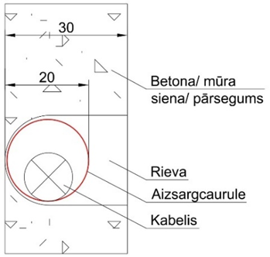
Att. Nr. 1

Kabeļa montāža termiski izolētās sienās | 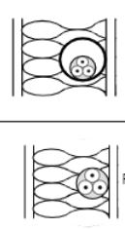
Kabeļa montāža tieši mūra sienās | 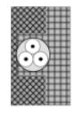
Kabeļa montāža virs griestiem, zem paceltām grīdām.  5De<V | 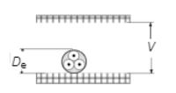
Kabeļa montāža kabeļu kanālos gan horizontāli, gan vertikāli. | 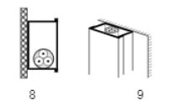
Fiksēta instalācija uz elektroiekārtu nesošajām konstrukcijām | 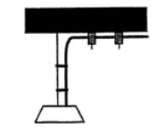
Fiksēta instalācija pie sienas | 
Kabeļu montāža kabeļu saitītēs | 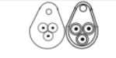
Kabeļa montāža uz kabeļu trepes | 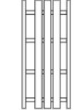
Fiksēta instalācija pie griestiem | 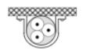

Kabeļu ar noteikto uguns noturību instalācija
Ugunsdrošo kabeļu montāžas metode un noteikumi ir vienādi visiem ugunsdrošiem kabeļiem, neatkarīgi no pielietojuma. Ugunsdrošo kabeļu stiprināšanai nav pieļaujami ugunsneizturīgi materiāli, izņemot gadījumu, kad plastmasas stiprinājumiem nav noteicošas nozīmes (palīgstiprinājums).
Ugunsdrošie kabeļi tiks montēti ar ugunsdrošiem stiprinājumiem, ugunsdrošām skrūvēm.
Ugunsdrošiem kabeļiem nav pieļaujamas ugunsnedrošas savienojumu vai komutācijas kārbas, nepieciešamības gadījumā jāizmanto ugunsdrošas savienojuma vai komutācijas kārbas ar ugunsdrošības klasi atbilstošu kabelim.
Jāizvairās no ugunsizturīgu kabeļu savienošanas, ja ir jāsaglabā ugunsizturības pakāpe, pretējā gadījumā jānodrošina ugunsdrošības kabeļu savienojums, kas atbilstu tādam pašam ugunsizturības testam kā kabelis. Atļauts savienot ar ugunsizturīgu kabeli tikai tad, ja savienojums tiek veikts ārpus zonas, kurā ir nepieciešama ugunsizturības pakāpe.
Jāizvairās no ugunsdzēsības kabeļu ieslēgšanas plastmasas vai metāla caurulēs vai kanālos, jo tas izmainīs kabeļa veiktspēju ugunsgrēka laikā tā, ka tas vairs nedarbosies un saglabās ķēdes integritāti paredzētajā laikā. Ugunsizturīgos kabeļos izmantoto materiālu sadegšanas mehānisms ir sarežģīts un var mainīties, ja to ieskauj citas plastmasas vai metāli, tāpēc no šādas prakses ir jāizvairās.
Lai nodrošinātu ugunsizturīgu kabeļu sistēmas ķēdes integritāti, kabelis/-ļi jāatbalsta uz piemērotas metāla kabeļu renes un jānostiprina ar neuzliesmojošiem materiāliem, piemēram, tērauda saitēm, spailēm vai līdzīgiem. Jāizvairās no plastmasas saišu, virvju lietošanas. Turklāt kabeļu atbalsta sistēmas stiprinājumiem jābūt izgatavotiem no tērauda, ​​t.i., tērauda skrūvēm, skrūvēm utt. Jāizvairās no alumīnija un/vai plastmasas stiprinājumiem. (Šī iemesla dēļ ugunsizturīgos kabeļus ražo tikai ar vara vadītājiem, jo ​​vara kušanas temperatūra ir 1085 °C. Alumīnija kušanas temperatūra ir tikai 660 °C).
Ja ugunsizturīgi kabeļi ir uzstādīti vienā kabeļu teknē ar citiem kabeļiem, kas nav paredzēti ugunsdrošībai, kabeļu saišķošana un to tuvums citiem kabeļiem ietekmēs to spēju saglabāt ķēdes integritāti ugunsgrēka gadījumā. Ugunsizturīgs kabelis ir jāuzstāda uz atsevišķām kabeļu renēm, un ir jāizvairās no saķeršanas.
Ja ugunsizturīgie kabeļi ir uzstādīti vienā kabeļu teknē ar citiem kabeļiem, kas nav paredzēti ugunsdrošībai, bet ķēdes integritāte nav prasība, vienlaikus saglabājot sistēmas zemās dūmu un toksiskās degšanas īpašības, arī pārējiem kabeļiem ir jābūt tips, kam ir līdzīgi maz dūmu un netoksiski materiāli. Šajā kategorijā neietilpst kabeļi ar PVC izolāciju un/vai PVC apvalku.

Slēdžu, sensoru un kontaktrozešu kontaktligzdu montāža
Nozarkārbas un kontaktligzdas tiek uzstādītas sienās tikai pēc apmetuma/flīzējuma ierīkošanas.
Kontaktspraudņu montāža telpās jāveic zemapmetuma izpildījumā 300 mm augstumā no grīdas līmeņa, ja nav norādīts cits izbūves augstums un ne tuvāk par 0,15 m no durvju kleidas, pārējās – vienā līmenī ar uzstādīto kontaktligzdu. Atsevišķas kontaktspraudņu grupas paredzēts aizsargāt ar noplūdstrāvas aizsargslēdžiem ar noplūdes releja strāvu 30 mA.
Apgaismes slēdžu montāža jāveic zemapmetuma izpildījumā 900 mm augstumā no grīdas līmeņa, ja nav norādīts cits izbūves augstums.
Visas kontaktligzdas un nozarkārbas tiek marķētas, norādot sadales numuru un grupas numuru ar DYMO firmas printeri un uzlīmēm.
Pirms darba veikšanas precizē visus ar apgaismojumu saistīto sensoru un slēdžu izvietotjumu. Apgaimojuma slēdžus un sensorus novieto būvprojekta norādītajās vietās un augstumos. Ja apgaismojuma slēdžiem nav norādīts montējamais augstums, tad to montē 0,9m austumā no grīdas līmeņa un ne tuvāk par 0,15 m no durvju kleidas vai ailes (ja nav kleidu). Visus apgaismojuma slēdžu, sadales kārbas, sensorus marķē norādot sadales numuru un grupas numuru ar DYMO firmas printeri un uzlīmēm.
Grīdas kārbas tiek uzstādītas atbilstoši Būvprojektā norādītajās vietās. No sākuma pirms tīrās grīdas kontrukcijas izveides pie melnās grīdas tiek nostiprināta betonam paredzētā grīdas kārba, augstums tiek noregulēts atbilstoši tīrās grīdas betona augstumam. Pie grīdas kārbas pa melno grīdu tiek pievilka gofrēta aizsargcaurule, kas tiek nostiprināta grīdas kārbā, ievietošanas atvērums tiek hermetizēts ar gumijas gredzenu vai hermētiķi, lai grīdas betonēšanas brīdī kārbā neiekļūtu betons vai cits materiāls. Pēc tīrās betona grīdas izbūves, kārbā tiek ievietotas Būvprojektā norādītais kontaktligzdu skaits un uzstādīts grīdas kārbas vāks.
Telpās ar paaugstinātu mitrumu atsevišķi tiek pārbaudīti slēdži un kontaktligzdas – vai tiek nodrošinātas attiecīgās IP klases prasības (papildus aizsarelementu uzstādīšana, blīva nosedzošo rāmīšu pieslēgums aizsargelementiem, nozarkārbām, sienām, u.c.). Kā arī nepieciešams ievārot vannas istabas klasifikācijas zonas atbilstoši IEC 60364-7-701:
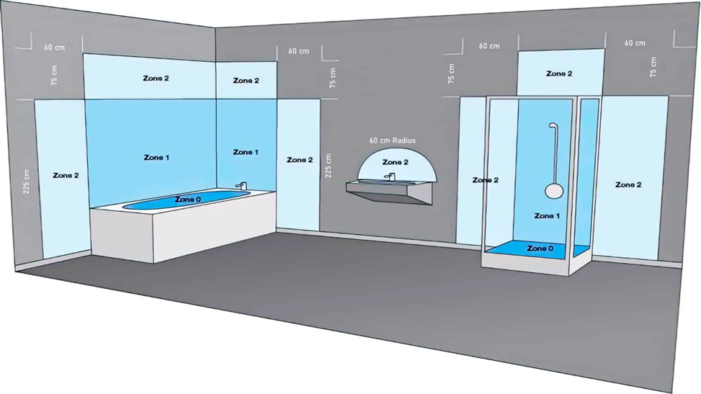
– zona Nr. 0. Šajā zonā vispār nedrīkst būt nekādu kontaktligzdu, var izmantot tikai mazsprieguma elektroiekārtas [līdz 12 V (AC) un 30 V (DC)] ar SELV aizsardzību un elektroiekārtu aizsardzības pakāpi IPX7, kas aizsargā no stipras ūdens strūklas visos virzienos. Iekārtas barošanas avotam jābūt ārpus zonām Nr. 0 un Nr. 1;
– zona Nr. 1. Šajā zonā var izmantot mazsprieguma elektroiekārtas [līdz 25 V (AC) un 60 V (DC)] ar SELV vai PELV aizsardzību, bet iekārtas barošanas avotam jābūt ārpus zonām Nr. 0 un Nr. 1. Elektroiekārtu aizsardzības pakāpei jābūt IPX4 (sabiedriskajās vannas vai dušas telpās – IPX5);
– zona Nr. 2. Šajā zonā var būt kontaktligzdas, kas paredzētas elektriskajiem skūšanās aparātiem, kā arī mazsprieguma elektroiekārtām ar SELV vai PELV aizsardzību. Elektroiekārtu aizsardzības pakāpei jābūt IPX4 (sabiedriskajās vannas vai dušas telpās – IPX5);
– zona Nr. 3. Šajā zonā atļauts ierīkot 230 V kontaktligzdas. Kontaktligzdām jābūt pievienotām caur strāvas noplūdes releju (noplūdaizsardzība). Elektroiekārtu aizsardzības pakāpei jābūt IPX1 (sabiedriskajās vannas vai dušas telpās – IPX5).

Īpašo gadījumu mitrā telpa
- Mitrās telpās, piemēram, vannas istabā, ir papildu drošības noteikumi četru aizsargjoslu veidā. Aizsargjoslu noteikumi ir noteikti DIN VDE 0100. Turklāt elektroiekārtām, piemēram, lampām, rozetēm utt., ir jābūt noteiktai aizsardzības pakāpei, lai tās atbilstu vides apstākļu prasībām. Turklāt ķēdes jāaizsargā ar automātiskiem slēdžiem un ierīcēm ar aizsardzības izslēgšanos.
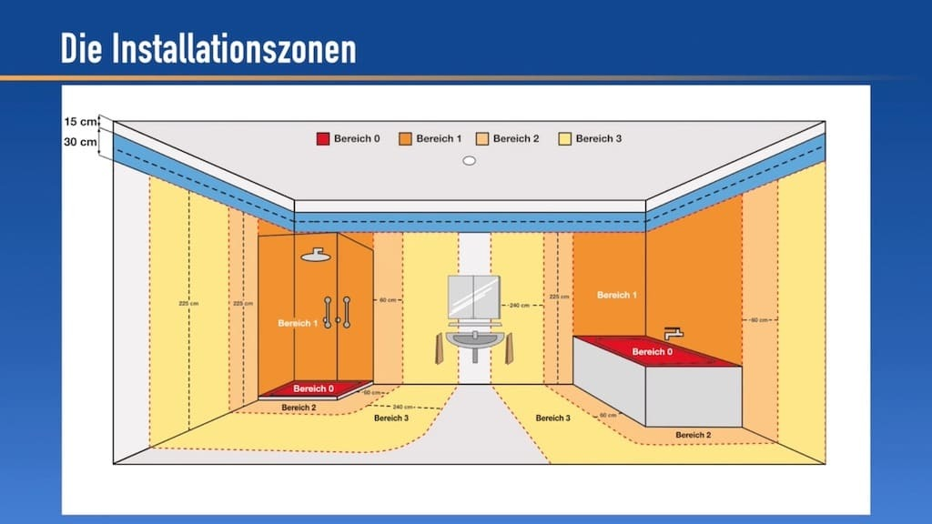

Aizsardzības zona 0 - dušas un vannas iekšpusē

- Vannas iekšpusē ir aizliegts ievietot rozetes un slēdžus.
- Pastāvīgi pieslēgtiem patērētājiem, piemēram, lampām utt., tvertnes iekšpusē ir nepieciešama minimālā IPX7 aizsardzības klase.
- Maiņstrāvas maksimums – 12V. Līdzstrāvas maksimums – 30V

Aizsardzības zona 1 - sienas virsma virs un zem dušas un vannas

- Rozetes un slēdži nav atļauti.
- Stiepjas no grīdas līdz vismaz 2,25 m virs vannas
- Savienojumi tikai burbuļvannām un ūdens sūkņiem, izplūdes gaisa utt.
- Maiņstrāvas maksimums – 25V. Līdzstrāvas maksimums – 60V
- Pastāvīgi savienoti patērētāji, piemēram, lampas utt. ar IPX5 aizsardzības klasi

Aizsardzības zona 2 - 60 cm ap dušu un vannu

- Rozetes un slēdži nav atļauti
- Stiepjas 60 cm ap dušu/vannu
- Augstums no grīdas arī nav mazāks par 2,25 m
- Savienojumi ir stingri savienoti ar FI slēdzi

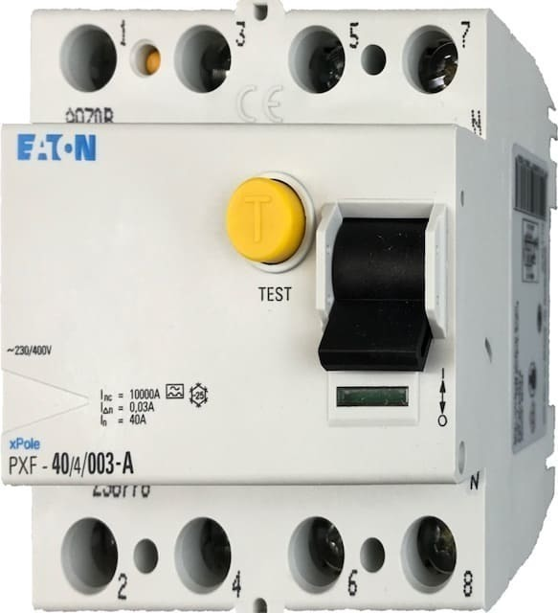
- Patērētāji, piemēram, gaismekļi utt. ar IPX4 aizsardzības klasi

Aizsardzības zona 3 – apkārt aizsardzības zonai 2

- Kontaktligzdas un slēdži ir atļauti, ja tie ir aizsargāti ar A3O
- Izplatās apkārt aizsardzības zonas 2
- Augstums no grīdas arī nav mazāks par 2,25 m
- Patērētāji, piemēram, gaismas, slēdži, rozetes utt. ar IPX1 aizsardzības klasi

Elektroapgādes kabeļu trepju montāža
Atbilstoši būvprojektā norādītajām vietām kabeļu trepes tiks izbūvētas maģistrālo kabeļu trasēm (horizontāli un vertikāli) un vietās, kur koncentrējas liels skaits kabeļu trašu.
Kabeļu trepes tiek stiprinātas pie griestiem vai sienām, izmantojot iekares vītņu stieņus, kā arī sienas atbalsta roku. Iekares pie griestiem tiek veidotas no betonā ieskrūvētas skrūves ar iekšējo vītni, vītņstieņiem un montāžas šķērsprofila, uz kura gulda kabeļu trepi. Horizontālās konstrukcijas tiek stiprinātas pie sienas vai griestiem ik pēc 1,5 – 2 m. Vertikālās konstrukcijas tiek sitprinātas pie sienas pēc katra metra un tiek uzstādīts aizsargvāks.
Kabeļu trepes tiek montētas bez liekiem nolaidumiem, pagriezieniem, cenšoties saglabāt taisnas līnijas, nostiprinot tās atbilstoši ražotāja noteiktajai tehnoloģijai. Visi izmantotie savienojumi un stiprināšanās elementi ir ar atbilstošu stiprību, rūpnieciski izgatavoti. Kabeļu plaukti un gaismekļu renes montāžas vietas un augstums tiek noteikti pēc būvprojekta un izmaiņu gadījumā tiks saskaņots ar Būvniecības procesa dalībniekiem.
Kabeļu reņu pārrāvumi tiks izveidoti pie šķērssienām un stāvu pārsegumiem. Pirms un pēc sienas un pārseguma, kabeļu reņu montāža tiks sākta 100 mm attālumā no tās. Atbilstoši LBN 262-15 kabeļi, šķērsojot sienas un pārsegumus, tiks guldīti aizsargcaurulēs.
KS20 kabeļu trepes stiprināšana pie griestiem notiks ~2 m attālumā ar traversām MK-210PG, skavām KK-MK un savienotas ar savienojumiem SSR PG. Kabeļu trepes pie potenciāla izlīdzināšanas sistēmas tiks pieslēgtas ar klemmēm un kabeli H07V-K.
Kabeļu nesošajām konstrukcijām jābūt elektriski nepārtraukti savienotām un pievienotām kopējai zemējuma sistēmai atbilstoši būvprojektam. Visas kabeļu renes tiek zemētas ik pēc 40 m.

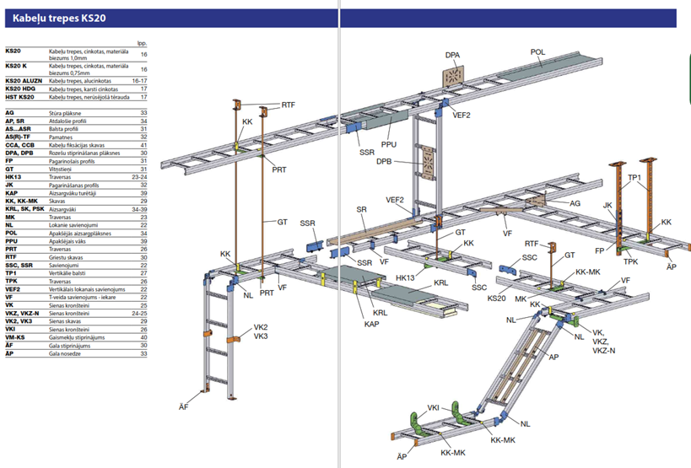
OBO “LCIS” kabeļu trepes stiprināšana pie griestiem notiks pēc ražotāja norādītās pieļaujamās slodzes līknes. Aptuvenais attālums < 3 m. Griestos tiks izbūvēti betona enkuri, ar vītņu stieņiem tiks iegūta nepieciešama iekare. Starp vītņu stieņiem montēts montāžas šķērsprofils, uz kura gulda kabeļu trepi.

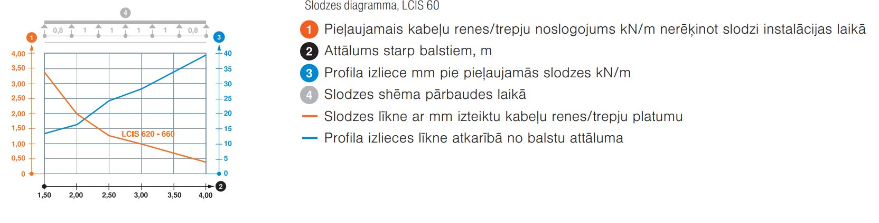

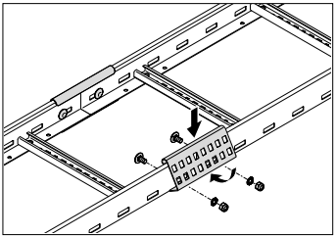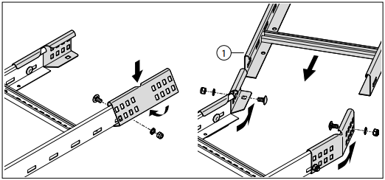
Kabeļu trepju taisnais savienojums Montāžas leņķa savienojums

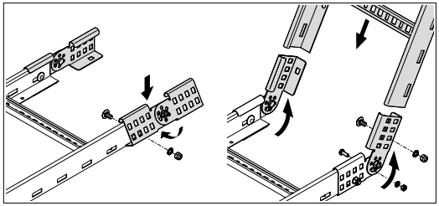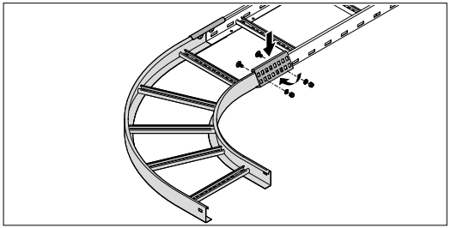
Regulējuma savienojuma montāža 90° līkuma stiprinājums

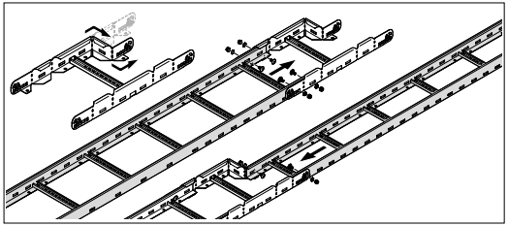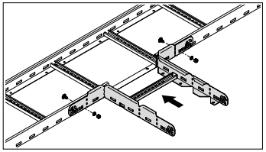
Asimetriskas samazināšanas montāža ar Daudzfunkcionāla savienojuma kā
daudzfunkcionālu savienotāju montāžas/atzarojuma detaļa

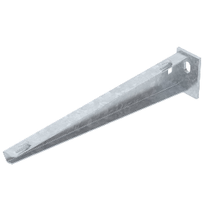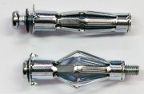
Sienas atbalsta roka Ģipškartona loksnes enkurs ar skrūvi

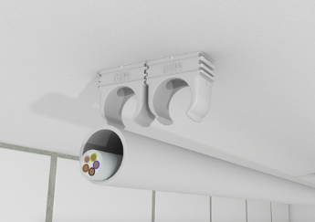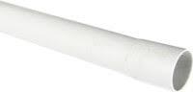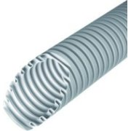
Cauruļu montāžas piemērs Gludsienu (cietā)PVC caurule Gofrēta PVC
aizsargcaurule
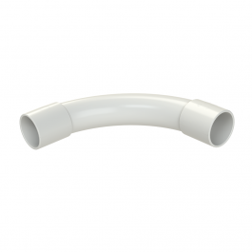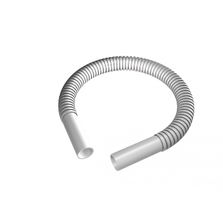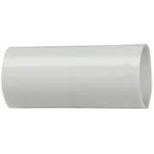
PVC cietais caurules līkums PVC mīkstais līkums PVC caurules savienojums
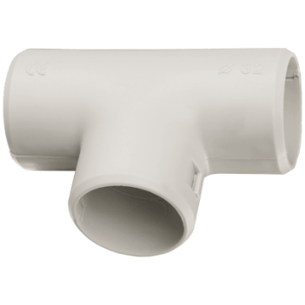
PVC T veida savienojums

Kabeļu trepes griezuma vietā, cinka slānis tiks atjaunots izmantojot cinka aerosolu.
Kabeļu trepju savienojumus un elektrisko kontaktu nodrošina speciāli savienojumi: taisnais savienojums LVG, līkuma savienojums LWVG un šarnīrsavienojums LGVG.
Kabeļu trepe tiks pievienota potenciāla izlīdzināšanas kopnei ar 1 × 6 mm² kabeli H07V-K.

Kabeļu trepes pie griestiem tiks stiprinātas ar “Walraven” WCS1N 6x35 M8/10 betona skrūvēm.
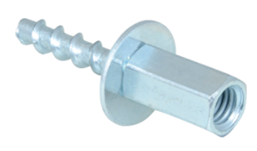
Kabeļu montāžai stāvvados var tikt izmantota kabeļu atslogojošā cilpa, ja vertikālo posmu garums būs 3 m un vairāk.
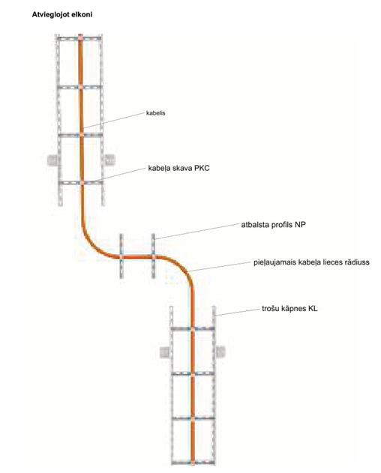

Apgaismojuma tīkli:
Gaismekļi, kas iebūvējami iekaramo griestu sistēmās, kuriem ražotājs ir paredzējis montāžas ligzdas, cilpas vai tml. aprīkojumu, ir montējami atsevišķi, neatkarīgi pie pārseguma konstrukcijas bez atbalstīšanas uz iekaramo griestu karkasu. Gadījuma priekšmeti (koka dēļi, brusas, metāla karkasa konstrukciju elementi ģipškartona plākšņu sistēmām u.c.) nav izmantojami gaismekļu nostiprināšanai iekaramos griestos.
Apgaismojuma tīkli tiek izbūvēti atbilstoši LVS EN 60364 "Zemsprieguma elektroietaises", LVS EN 12464 "Gaisma un apgaismojums. Darbavietu apgaismojums" un MK 359 "Darba aizsardzības prasības darba vietās" un citiem saistošiem noteikumiem. Gaismekļu uzstādīšana tiks veikta saskaņā ar gaismekļu izlikšanas principiālo plānu. Gaismekļus stiprina pie griestiem, kabeļu trepēm vai tiek iebūvēti iekārtajos griestos. Stiprināšana tiek veikta atbilstoši ražotāja norādījumiem un ar ražotāja izsniegtajiem stiprinājuma līdzekļiem. Ja ražotājs neizsniedz stiprinājuma elementus, tad tiek nodrošināti atbilstoši stiprinājumi, kas ir norādīti ražotāja uzstādīšanas instrukcijā.

Elektrosadalnes:
Vēdināšanas, siltummezgla, ugunsdzēsības u.c. kompleksa sistēmu iekārtām ir jābūt ar saviem sadalnes metāla skapjiem.
Sadalnes stiprina ar tērauda enkuriem. Pēc sadaļu nostiprināšanas veicama barošanas kabeļu pievadīšana pie sadales korpusa. Barošanas kabelis no maģistrālo kabeļu trases līdz montējamai sadalei jāmontē uz speciālas šīm vajadzībām jaunizveidotas kabeļu reņu trases. Kabeļu trasi izveido no 100 – 400 mm renēm pēc iepriekš izstrādātas metodikas, to zemējot ar zemējuma vadu. Barošanas kabeli uz jaunizveidoto kabeļa reni stiprina ar PVC savilcējiem. Veicama barošanas kabeļa ievadīšana sadalē un kabeļa gala apdari. Atejošās līniju montāža veicama pa vienai līnijai. Veicot atejošo līniju montāžu, saglabāt montāžas laikā veikto kabeļa marķējumu, tā bojāšanas gadījumā to atjaunot. Atejošo kabeļu līnijas pēc montāžas beigām sakārtot pieejas vietās pie sadales un uz renēm. Atejošo līniju montāžu atspoguļo sadales tabulas shēma.
Stāva sadalnēs jābūt moduļa tipa metāla skapjiem ar slēdzamām durvīm. Aizsardzības pakāpe tehniskās un mitrās telpās – IP 54 (virs apmetuma).
Sadalnēm jābūt rūpnieciski izgatavotām. Sadalņu iekšējai elektroapgādei jāizmanto sadalnes shēmā norādīto strāvas caurlaidībai atbilstošu kopņu sistēma (L1, L2, L3, N un PE). Aizsargslēdžus paredzēt ar 6kA īsslēguma atslēgtspēja I_{cu}. Sadalnes lokālos elektriskie savienojumi jāveic izmantojot vara 3 fāzu sistēmas (L1, L2, L3) tiltiņus (aizsargslēdžu elektrobarošanai) un vara daudzdzīslu montāžas vadus (no aizsargiekārtas vai komutācijas iekārtas līdz rindu spailēm). Visi sadalnes iekšējie komutācijas vadi jāgulda speciālos PVC montāžas turētājos (kanālos). Izejošajām līnijām ar šķērsgriezumu līdz 35 mm² (ieskaitot) jāizmanto rindu spailes. Visas spailes jānumurē atbilstoši sadalnes montāžas shēmai, kas jānovieto sadalnes iekšpusē. Sadalnes korpusus un komponentes ieteicams izvēlēties no viena ražotāja. Visās elektrosadalnēs jābūt izvietotām skapju iekšējās komutācijas ielaminētām shēmām ar precīzām un skaidrām norādēm, no kā tiek apgādāta sadalne un kādus patērētājus tās apgādā. Shēmās jānorāda telpas numurs vai iekārtas nosaukums. Visām sadalnēm jābūt ar pārsprieguma aizsardzību. Ievada sadalne - B+C - I klase, pārējās lokālās sadalnes - C - II klase. Pirms izvēlēties sadalnes korpusa izmērus/gabarītus, iepazīties ar būvprojekta dokumentācijā uzrādītājām telpām, kurās tiek paredzēta sadalnes un pārliecināties vai izvēlētie sadalnes gabarīti pieļaujami konkrētā vietā. Sadalnēs paredzēt vismaz 20% vietas rezervi.
Sadalnes tiek rekomendēts ja būvprojektā nav noteikts imperatīvi komplektēt rūpnieciskos apstākļos ar konstrolējamo speciālos PVC montāžas turētājos (kanālos) vadu ieguldi (iespīlējuma pievilkšanas spēku).
Pēc elektrības sadalnes pilnās montāžas tiek veikta pārbaude ar termokameru, tiek sastādīta tehniskā pase, norādot sadalnes tehnisko parametrus, sagatavoti pārbaudes protokoli.

Ugunsdrošības prasībām atbilstošu vispārīga lietojuma kabeļu celtniecības darbos (turpmāk – Ugunsdrošie kabeļi) montāža
Montāžas darbi jāveic atbilstoši EIN, IEC 1024-1, DIN 18015-3, DIN VDE 0185 prasībām.
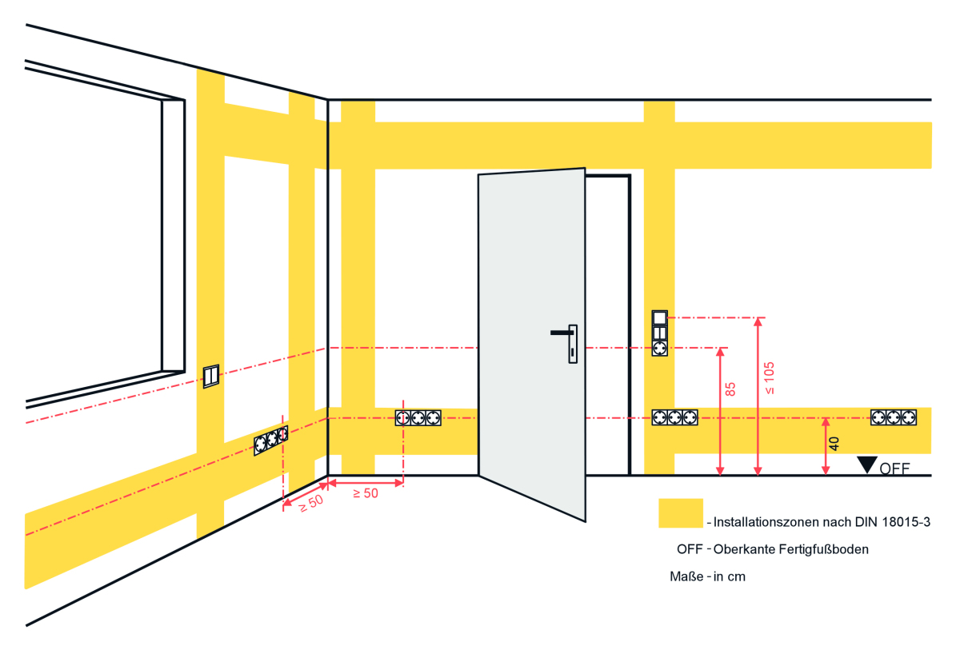
Att. Elektroinstalācijas izvietojums saskaņā ar DIN 18015-3.

Vertikālās uzstādīšanas zonas
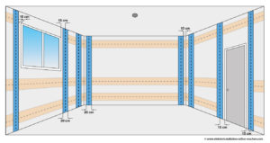
- Vertikālās uzstādīšanas zonas maksimālais platums ir 20 cm.
- Zonu attālums līdz visām durvīm, logiem, telpas stūriem un malām ir 10 cm.
- Vēlamais izmērs rozetēm, slēdžiem ir 15 cm.

Augšējā uzstādīšanas zona:
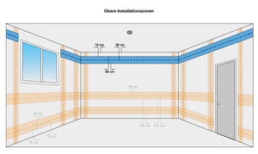
- Zonas attālums līdz griestiem ir 15 cm.
- Vēlamais izmērs kontaktligzdām, tīklam, televizoram ir 30 cm

Vidēja uzstādīšanas zona, piemēram, birojs, virtuve utt.:
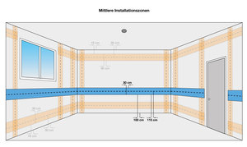
- Zonas attālums līdz gatavajai grīdai (flīzes, parkets utt.) ir 100 cm
- Vēlamais izmērs rozetēm, slēdžiem ir 115 cm

Apakšējā uzstādīšanas zona:
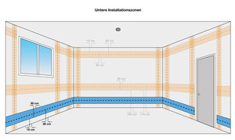
- Zonas attālums līdz gatavajai grīdai (flīzes, parkets u.c.) ir 15 cm
- Vēlamais izmērs rozetēm, savienojumiem utt. ir 30 cm

Kopējās horizontālās uzstādīšanas zonas:
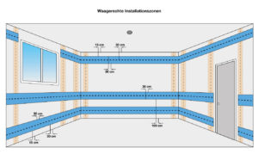
Horizontālās uzstādīšanas zonas maksimālais platums ir 30 cm, un tās ir sadalītas trīs zonās.

Uzstādīšana uz grīdas
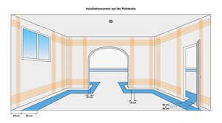
- Maksimālais platums ir 30 cm.
- Attālums no zonas līdz telpas sienām ir ne vairāk kā 20 cm.
- Attālums iekšpusē un līdz abiem durvju rāmjiem vismaz 15 cm.

Zibens aizsardzība un potenciālu izlīdzināšana
Ēkai uz jumta tiks izbūvēta pasīvā zibensaizsardzība izmantojot tīkla un aizsargleņķa metodi un izbūvēts zemējuma kontūrs ar pretestību ne lielāku par 4 Ω. Zibens aizsardzība nodrošina III klasi. Sistēma tiks ierīkota saskaņā ar OBO Bettermann tehnoloģiju. Zemējuma tips – zemējums izvietots pa ēkas perimetru.

Augsnes pretestības klimatiskais korekcijas koeficients
Zona | Koeficients
I zona - no -20 līdz -15 ° С (janvāris); no +16 līdz + 18 ° С (jūlijs) | 1,3
II zona - no -14 līdz -10 ° С (janvāris); no +18 līdz + 22 ° С (jūlijs) | 1,45
III zona - no -10 līdz 0 ° С (janvāris); no +22 līdz + 24 ° С (jūlijs) | 1,7
IV zona - no 0 līdz + 5 ° С (janvāris); no +24 līdz + 26 ° С (jūlijs) | 1,9

Atbilstoši būvprojektā norādītajām vietām uz ēkas jumta izbūvēts cinkota apaļdzelzs d = 8 mm stieple (1. att), kas nostiprināta ar jumta vadu turētāju lēzeniem jumtiem ik pēc 1 m, nepieciešamības gadījumā var izmantot arī vadu turētāju Rd 8 - 10 mm (3. att). Aptuveni ik pēc 10 m tiek uzstādīts stieples kompensators (4. att.). Būvprojektā norādītajās vietās tiek uzstādīti zibensuztvērējstienis 1,5 m garš ar betona pamatni, vietās kur nepieciešams aizsargāt iekārtas tiek uzstādīts zibensuztvērējstienis 3,5 m garš ar betona pamatni (5. att.).
Ēkas zibensuztvērējs atbilstoši būvprojektā norādītajām vietām tiek savienots ar ēkas zemējuma kontūru nolaižot cinkota apaļdzelzs d = 8 mm stiepli vai izolētu zibensaizsardzības novadītāju isCon pa sienu līdz mērījuma klemmei. Vertikālos nolaidumus nepieciešams nostiprināt ik pēc 1 m, nepieciešams izmantot atbilstošus sienas stiprinājumus cinkotam apaļdzelzim (3. att) un izolētam zibensaizsardzības novadītājam isCon (6. att). Atbilstoši LVS EN 62305-3:2020 5.3.4. punktam vietās, kur līdz logiem vai durvīm nevar nodrošināt 1 m attālumu no fasādes zibensnovedēja apaļdzelža stipeles, tādās vietās izmanto izolētu zibensaizsardzības novadītāju isCon.
2 mērījumu klemmes (7. att) uzstāda 0,3 m augstumā no zemes virsmas, nepieciešamības gadījumā augstums izbūves laikā var tikt mainīts ņemot vērā fasādes apdares robežas. No apakšējās mērījuma klemmes līdz zemējuma plakandzelzim izbūvē cinkota apaļdzelzs d = 10 mm stiepli, kur grunts šķērsošanās vietā 0,3 m horizontālajā projekcijā uz abām pusēm izolē.
Visiem savienojumiem savā starpā starp vertikālajiem un horizontālajiem zibensovadītājiem, zibensuztvērējstienis, mērījuma klemmēm pārējas pretestība nedrīkst pārsniegt 0,05Ω.
Pie zibensaizsardzības sistēmas tiek pievienotas visas BK konstrukcijas un strāvu vadošās daļas, kas zibens izlādes rezultātā var nonāk zem sprieguma.
Tiek veikti zibensaizsardzības sistēmas pārejas pretestības mērījumi.
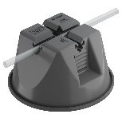
Pēc zibensaizsardzības sistēmas izbūves ir jāsastāda segto darbu pieņemšanas akts.
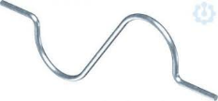
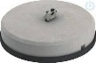
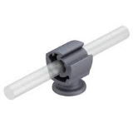
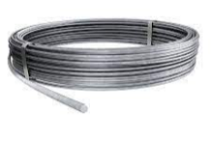
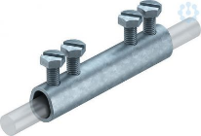
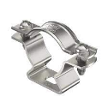
1. att. 2. att. 3. att. 4. att. 5. att.
6. att. 7.att.

SPĒKA, VADĪBAS UN SAKARU KABEĻU MARĶĒŠANA (pēc LVS EN 50575)

Spēka, vadības un sakaru kabeļus marķē ar:
a) izcelsmes norādi, kas sastāv no ražotāja nosaukuma vai preču zīmes, vai (ja tas ir juridiski aizsargāts), identifikācijas numura;
b) produkta aprakstu vai koda apzīmējumu;
c) ugunsreakcijas klasi.
Marķējums var būt uz kabeļa vai uz tā iepakojuma, tā marķējuma vai jebkuras iepriekšējo kombinācijas.
Turklāt spēka, vadības un sakaru kabeļus var arī apzīmēt ar šādiem elementiem:
d) jebkura informācija, ko prasa citi standarti, attiecībā uz produktu;
e) ražošanas gads;
f) brīvprātīgas sertifikācijas zīmes;
g) jebkura papildus informācija, ja to vēlas ražotājs, un tas nav pretrunā ar citu noteikto marķējumu.
Marķējums var būt uz kabeļa vai uz tā iepakojuma, tā marķējuma vai jebkuras iepriekšējo kombinācijas.
Ja marķējumu regulējošie noteikumu prasa informāciju par dažiem vai visiem šajā punktā uzskaitītajiem elementiem, šī punkta prasības attiecībā uz šiem kopējiem elementiem tiek uzskatītas par izpildītām.
Marķēto elementu forma:
Elektriskajiem kabeļiem a,b,un c punktos norādītie elementi tiek pielietoti, drukājot, ierobojot vai iespiežot uz apvalka vai izolācijas pārklājuma, ja kabelim nav apvalka. Marķējumam jābūt nepārtrauktam. Katru norādīto marķējumu uzskata par nepārtrauktu, ja attālums starp marķējuma beigām un nākamā identiskā marķējuma sākumu nepārsniedz 1100 mm.
Visam marķējumam jābūt salasāmam. Drukātam marķējumam jābūt noturīgam.

KABEĻU MARĶĒŠANAS SISTĒMA OBJEKTĀ

Kabeļu marķēšana tiek veikta atbilstoši Būvprojektā norādītajām sadalnēm un grupām. Maģistrālās kabeļlīnijas (kabeļlīnijas, kas savieno sadalnes) marķē pie sadalnes, ēkas vertikālajā stāvvadā katrā stāvā un katrā šķērsojuma vietā ar sienu, kā arī, ja kabeļa garums uz trepes pārsniedz 40 m. Maģistrālajiem kabeļiem uz marķējuma norāda kabeļa marku un sadalnes numuru un grupu no kuras uz kuru sadalni izbūvēta kabeļlīnija:
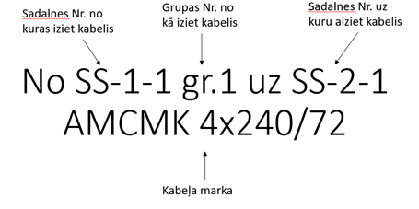
. Paraugs maģistrālo kabeļu marķējumam tekstam

Sākuma un beigu posmos kabeļa marķējums var atrasties sadalnes iekšpusē vai tieši virs kabeļu ieejas sadalnē.
Spēka, kontaktligzdu un apgaismes tīklu kabeļi tiek marķēti trases sākumā. Kabeļu marķējumā tiek norādīts sadalnes numurs un grupas numurs. Kabeļa sākumgalā marķē sadalnes iekšpusē vai virs sadalnes kabeļu ieejas vietas, norādot marķējuma tekstu:

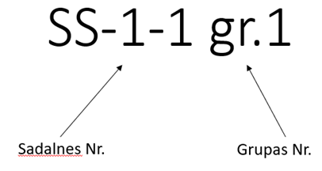

Savienojuma kārbas tiek marķētas iekšpusē ar marķieri, izmantojot burtu trafarētu (marķējumam tiek pielietoti permanentie marķieri) un ārpusē ar DYMO firmas printeri un uzlīmēm. Tiek norādīts sadalnes numurs un grupas numurs
Elektroapgādes sadaļas vadītājs nodrošina kabeļu žurnāla izstrādi un veikšanu.
Kabeļi, kuri guldīti pa kabeļu trepēm jāmarķē pēc katriem 20 m.
Visā būvē ir jābūt vienotai numerācijas un apzīmējumu sistēmai atbilstoši ANSI/TIA/EIA-606-A. Katram kabelim jābūt marķētam abos kabeļa galos, aptuveni 5 cm attālumā no pievienojuma vietas, ar noturīgu marķējumu, piemēram, pielīmētu pie kabeļa ar caurspīdīgu aptverošu lenti vai arī izmantojot tam speciāli paredzētus kabeļu marķierus.
Visiem komutācijas skapjiem jābūt marķētiem no priekšpuses un aizmugures uz dzeltena fona melniem burtiem (fonts Engschrift DIN 1451) ar melnu kontūru ar noapaļojumiem.
Elektroapgādes grupas atdalīt – atsevišķi datoriem, atsevišķi sadzīves tehnikai. Kabeļu marķēšanas sistēmas paraugs:
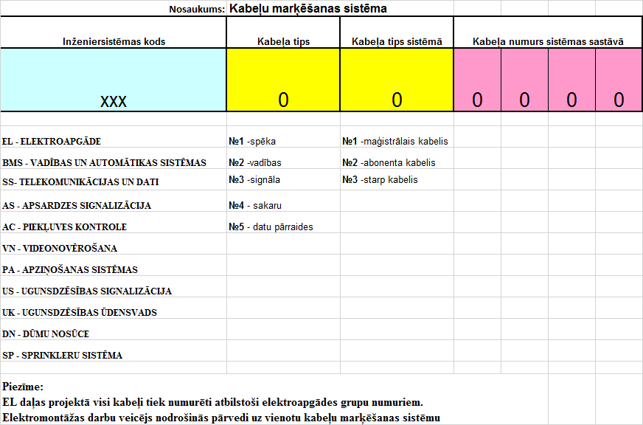

Kabeļu marķēšanas izpildījuma paraugi:

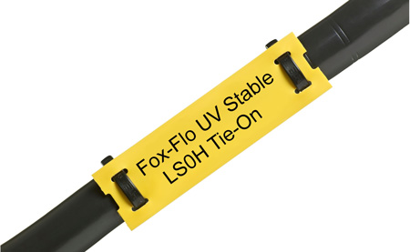

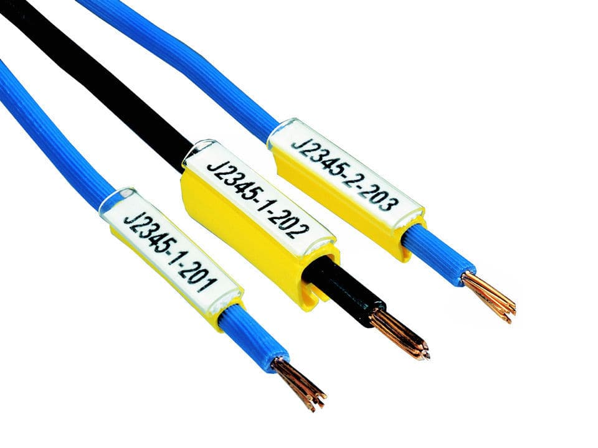
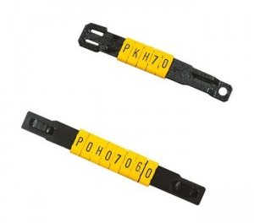
Marķējuma paraugs ar speciālu kabeļa marķējuma kabatiņu, kur iekšā tiek ievietots marķējuma teksts:
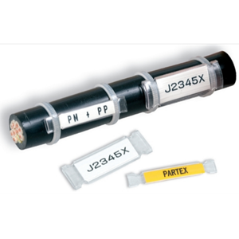

Pieļaujami arī citi kabeļu savienojuma veidi, ja tie ir paredzēti Būvprojektā.
Aprakst (izvilkumi no DIN VDE 0100)
FI slēdzis ir klusais drošinātāju kārbas glābšanas līdzeklis! Drošinātājs, FI ķēdes pārtraucējs, aizsardzības ierīce no diferenciālās strāvas Lai gan parastie automātiskie slēdži tiek izmantoti, lai aizsargātu jūsu elektriskās ierīces un ķēdes no pārslodzes, FI automātiskie slēdži nodrošina personas aizsardzību. Dzīvībai bīstamu elektrisko traumu skaits Vācijas mājās pastāvīgi samazinās, jo tiek izmantotas ierīces ar aizsardzības izslēgšanos. FI slēdzis = (FI ķēdes pārtraucējs)
Atlikušās strāvas ķēdes pārtraucējs (starptautiskais apzīmējums RCD — Residual Current Protective Device atlikušās strāvas aizsargierīce, tulkojumā: zemējuma noplūdes strāvas aizsardzības ierīce) Pazīstams arī kā FI slēdzis, tas nosaka pat nelielas atlikušās strāvas (maks. 30 mA) un pārtrauc ietekmēto ķēdi visos polos milisekundēs. Šis atlikušās strāvas ķēdes pārtraucējs nodrošina īpaši augstu aizsardzības līmeni pret bīstamu elektriskās strāvas triecienu cilvēkiem, kuri nonāk saskarē ar bojātiem kabeļiem vai ierīcēm.
Precizēt klasi atbilstoši Būvprojektā noteiktajai vai nosakāmai pēc LVS.
Atsaukties uz publiski pieejamu avotu

